Конспект занятия в старшей группе по аппликации на тему «Птички»
Цели:
- Формировать экологическую культуру у детей;
- Прививать любовь к природе и воспитывать бережное отношение к ней.
Задачи:
Образовательные:
- Продолжать учить детей аккуратно наклеивать детали, пользоваться клеем и кисточкой;
- Закреплять названия геометрических фигур;
- Уточнить и расширить знание детей о птицах.
Развивающие:
- Развивать у детей творческие способности, чувство прекрасного, умение понимать и ценить красоту и богатство окружающего мира;
- Учить вырезать части птиц и объединять их, соотнося по величине, окраске, для создания яркого образа.
- Совершенствовать умение согласовывать существительного с прилагательным.
Воспитательные:
- Воспитывать доброжелательное отношение к птицам;
- Вызвать стремление беречь их, помогать зимующим птицам.
Предварительная работа:
Рассматривание иллюстраций;
Чтение книг и рассказов;
Загадывание загадок;
Наблюдение за птицами на прогулке и во время кормления;
Беседы.
Оборудование к занятию:
Бумага цветная;
Ножницы;
Клей;
Кисть для клея;
Салфетки для каждого ребенка;
Образец.
Ход занятия:
I. Организационный момент.
Поговорить с детьми о птицах, их вида и признаках.
- А каких птиц зимой на улице мы можем увидеть?
- Как одним словом можно назвать птиц, которые остались зимовать с нами?
- Молодцы!
II. Основная часть
1) Рассматривание образца.
Определить относительную величину птицы. Форму и величину частей (тела, головы, хвоста) и более мелких частей.
2) Объяснение хода работы и показ выполнения аппликации.
Спросить о приемах вырезывания частей (из квадрата – круг, из прямоугольника – полуовал). Уточнить последовательность работы.
Напомнить, что бумагу надо поворачивать плавно, не сжимать ножницы.
III. Физкультминутка. «Перелетные птицы».
Птички прыгают, летают (Дети прыгают)
Крошки птички собирают. («клюют»)
Пёрышки почистили, Клювики почистили (изображают)
Птички летают, поют (машут руками)
Зёрнышки клюют (наклоняются)
Дальше полетели И на место сели (улетают», садятся).

IV. Самостоятельная работа с использованием пальчиковой гимнастики.
Дети выполняют аппликацию.
1) Перед тем, как приступить к работе, вспоминается, как правильно пользоваться ножницами. (Воспитатель напоминает детям технику безопасности пи работе с ножницами). Напомнить, что бумагу надо поворачивать плавно, не сжимать ножницы.
2) В процессе выполнения изображения следить за правильными приемами работы с ножницами.
3) Пальчиковая гимнастика
Птички
Птички прилетали, -Большие пальцы цепляем, как крючки друг за друга, остальными машем, как крыльями
Крыльями махали
Сели, посидели -Кисти рук собираем в кулачки и фалангами вниз кладем на стол
Дальше полетели. -Повторяем первое движение
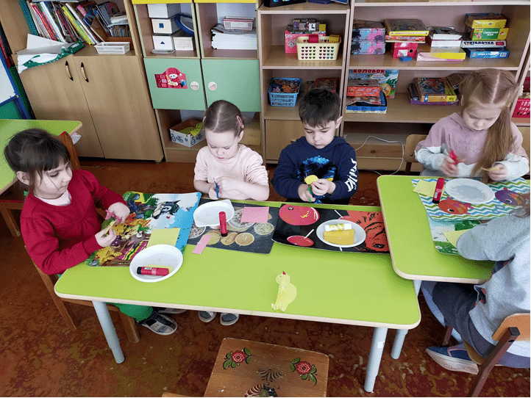
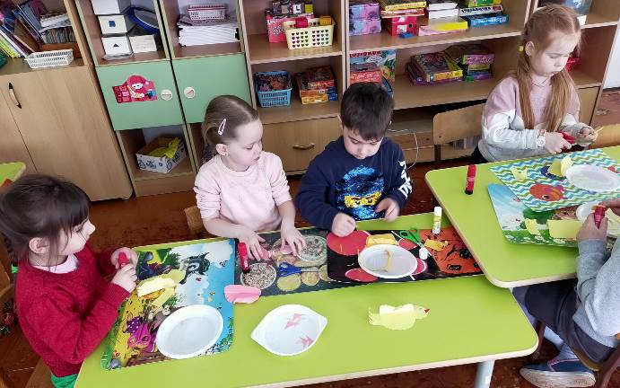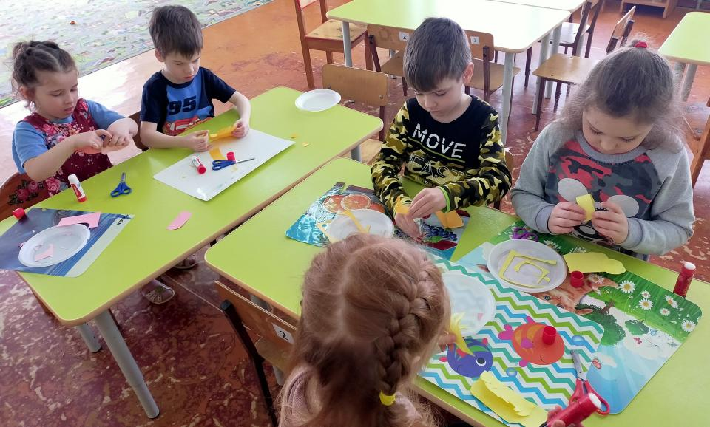
V. Анализ работ.
Все работы поместить на окно, рассмотреть с детьми получившихся птиц, вместе порадоваться общему результату. Предложить детям выбрать наиболее интересные, выразительные работы, самых красивых птиц, объяснить свой выбор. Вызвать чувство радости от создания ярких, нарядных, красивых птиц.

VI. Итог. Ребята, чем мы сегодня на занятии занимались? Что больше всего понравилось?

